Optimal resursfördelning vid anfall och försvar
(Optimal distribution of resources for attack and defense: A game theory application)
Fullständig version (Complete version):
http://www.lohmander.com/mil/ResFStri.html
Förkortad version (Briefing):
http://www.lohmander.com/mil/OriResFStri.html
Taktik 1
(Optimal Tactical Decisions via software on the web, in Swedish)
(Taktikoptimeringsprogram som bland annat användes i samband med “Optimal resursfördelning vid anfall och försvar”)
http://www.lohmander.com/mil/2pzsg/taktik_PL_1.htm

Lohmander Mil
(Militär operationsanalys)
(Military operations research)
www.lohmander.com/mil/mildir.html

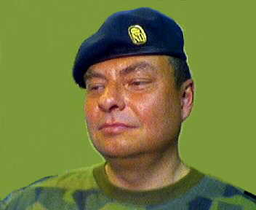

Peter Lohmander
www.Lohmander.com
http://www.lohmander.com/mil/MilDir.html

